Практическое занятие № 9
Вариант 10

Наименование практического занятия: Составление программ со словарями в IDE PyCharm Community.

Цели: закрепить усвоенные знания, понятия, алгоритмы, основные принципы составления программ; приобрести навыки составления программ с применением множеств в IDE PyCharm Community.

Задача 1
Постановка задачи:
Туристические агентства предлагают следующие туры:
- Вояж – Мексика, Канада, Израиль, Италия, США
- РейнаТур – Англия, Япония, Канада, ЮАР
- Радуга – США, Испания, Швеция, Австралия
Определить:
- В каких турагентствах можно приобрести туры в Японию.
- В каких турагентствах нельзя приобрести туры в ЮАР.
- Полный список всех туров.
Текст программы:

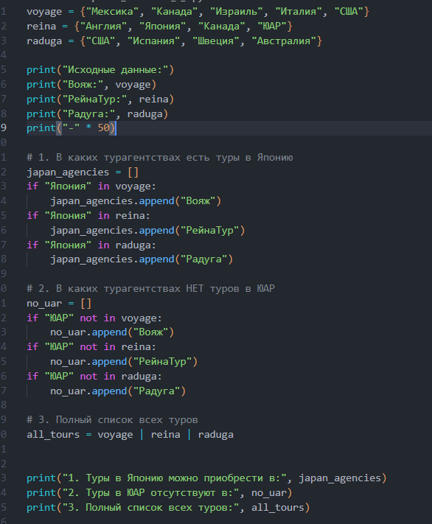

Протокол выполнения:
Исходные данные:
Вояж: {'Мексика', 'Канада', 'Израиль', 'Италия', 'США'}
РейнаТур: {'Англия', 'Япония', 'Канада', 'ЮАР'}
Радуга: {'США', 'Испания', 'Швеция', 'Австралия'}
- Туры в Японию можно приобрести в: ['РейнаТур']
- Туры в ЮАР отсутствуют в: ['Вояж', 'Радуга']
- Полный список всех туров:
{'Мексика', 'Канада', 'Израиль', 'Италия', 'США',
'Англия', 'Япония', 'ЮАР', 'Испания', 'Швеция', 'Австралия'}

Вывод:
В ходе выполнения практического занятия была разработана программа, использующая операции с множествами.
Были выполнены проверки наличия элементов, определение пересечений и объединений множеств, а также вывод исходных и результирующих данных.
Программа протестирована, результаты анализа получены корректно.
Готовый программный код может быть размещён на GitHub.

